JC-801A型活塞式柱状采泥器

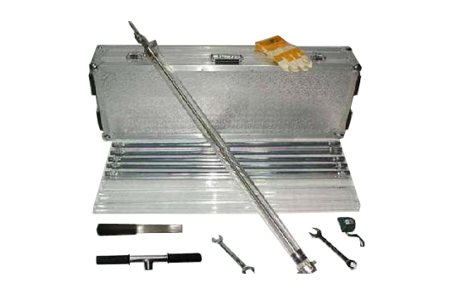
一、产品介绍
采集河流、湖泊、池塘的水下不同种类的沉积物（底泥、底质、污泥）、沼泽土、泥碳土。
二、产品参数
1、适于水深：5m
2、采样管：长100cm、直径4cm
3、不锈钢切割头（常规分析采样）
4、工程塑料切割头（重金属分析采样）
三、产品特点
1、将活塞杆穿过固定器，再把活塞装在活塞杆上，然后将活塞和活塞杆插入采样管。
2、套上切割头，然后用钢带将切割头、取样管和固定器固定在一起。
3、将延展绳索和活塞杆的顶部连接。
4、根据实际情况接好延长杆和T型手柄，采样前将活塞推至采样管底部。
5、确定好采样地点后，把采样管垂直插入水中，感觉到采样器不在下沉时（切割头已经进入泥中），将采样器上提10-20厘米左右，再前后左右10-20厘米确定新的采样点。
6、拉紧延展绳索并将其固定，使活塞位置相对固定，然后用力向下推T型手柄，使采样管进入沉积物中，达到预定的取样深度后，把延展绳索固定在延长杆或者手柄上，提出采样器完成一次采样。
聚创环保为您提供全面的技术支持和完善的售后服务！详情咨询：0532-67705503！

